TUẦN 13
MÔN: Tin học 5 Tiết: 25 Ngày soạn: 25//11/2023
Ngày dạy: 27/11/2023
Chủ đề 3: Thiết kế bài trình chiếu
BÀI 2. MỞ RỘNG HIỆU ỨNG MỞ RỘNG

I. MỤC TIÊU:
1. Kiến thức: Tạo hiệu ứng theo đường cong trên trang trình chiếu, rèn luyện cách sử dụng hiệu ứng trên trang trình chiếu.
2. Kỹ năng: Tạo được hiệu ứng theo đường cong trên trang trình chiếu, rèn luyện cách sử dụng.
3. Thái độ: Nghiêm túc trong học về trình chiếu.
II. CHUẨN BỊ:
- Giáo viên: Sgk, giáo án, bảng, máy tính.
- Học sinh: Sgk, vở, dụng cụ học tập.
III. CÁC HOẠT ĐỘNG DẠY HỌC:
TG | HOẠT ĐỘNG CỦA THẦY | HOẠT ĐỘNG CỦA TRÒ | HĐBT
1’  1’  20’  10’  3’ | - Khởi động.  - Hoạt động dạy:  * Hoạt động 1:* Giới thiệu bài mới:  - “Bài 2. Mở rộng hiệu ứng chuyển động.”  *Hoạt động 2: Hoạt động cơ bản:  - Y/c HS mở bài trình chiếu “Quê hương em” đã tạo ở bài tập 1, thực hiện chèn hình ảnh một chiếc ô tô ở vị trí tương tự như hình ảnh bên dưới. Thực hiện tạo ra chuyển động cho chiếc ô tô theo đường định sẵn/đường tùy ý:  A. 1. Tạo chuyển động cho ô tô theo đường định sẵn hoặc vẽ đường chuyển động theo ý em muốn.  - Làm mẫu để học sinh quan sát.  - Em hãy nêu các bước để tạo chuyển động cho chiếc ô tô?  - Nhận xét, đánh giá:  a) Nháy chọn vào ô tô để tạo chuyển động.  b) Chọn hiệu ứng chuyển động cho ô tô theo các bước:  - Nháy chuột vào thẻ Animations rồi chọn Custom Animation.  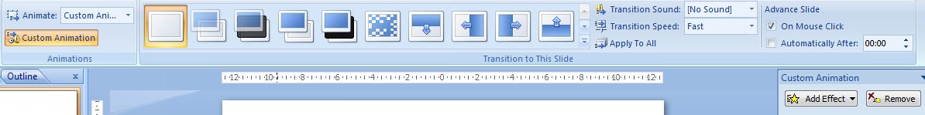  - Hộp thoại Custom Animation xuất hiện bên phải, rồi chọn theo thứ tự như hình dưới (thao tác 1,2).  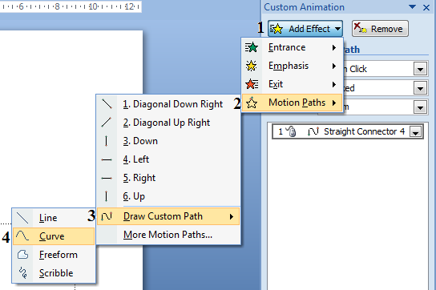  - Ở hình trên, em có thể tạo chuyển động cho ô tô theo các kiểu định sẵn từ 1 đến 6 hoặc có thể vẽ đường chuyển động theo ý em bằng cách chọn Draw Custom Path rồi chọn Curve (thao tác 3,4).  - Để vẽ đường cong ô tô sẽ chuyển động, em thực hiện:  + Nháy nút trái chuột tại vị trí bắt đầu.  + Nháy nút trái chuột thêm một lần nữa tại vị trí uốn cong.  + Nháy đúp chuột tại vị trí đích để kết thúc thao tác vẽ đường cong.  - Sau khi vẽ xong, nháy vào Silde Show để kiểm tra chuyển động của nó.  *Hoạt động 3: Hoạt động thực hành  B. 1. Em lựa chọn cách tạo đường chuyển động cho ô tô và quan sát đường đi của ô tô (chuyển động theo mẫu và chuyển động tự do mà em vẽ đường cong cho chiếc ô tô).  - Y/c học sinh đọc, xác định y/c.  - Làm mẫu để học sinh quan sát.  - Quan sát, hướng dẫn học sinh thực hành.  - Nhận xét, đánh giá.  ** Củng cố nối tiếp:  - Y/c học sinh nhắc lại các bước để tạo hiệu ứng chuyển động ?  -Y/c HS đọc ghi nhớ.  - Bình chọn HS tích cực.  - Nhận xét tiết học và tuyên dương.  - Yêu cầu học sinh về nhà xem lại bài đã học, chuẩn bị bài học tiếp theo. | - Báo sỉ số lớp, hát.  - Nhắc lại tựa bài.  - Đọc, xác định y/c.  - Mở lại bài trình chiếu “Quê hương em”.  - Quan sát.  - Trả lời.  - Nhận xét.  - Lắng nghe  - Đọc, xác định y/c.  - Đọc, xác định y/c.  - Thực hành.  - Báo cáo kết quả.  - Nhận xét.  - Nhắc lại.  - Tuyên dương.  - Lắng nghe.

TUẦN 13
MÔN: Tin học 5 Tiết: 26 Ngày soạn: 25//11/2023
Ngày dạy: 27/11/2023
Chủ đề 3: Thiết kế bài trình chiếu
BÀI 2. MỞ RỘNG HIỆU ỨNG MỞ RỘNG (TT)
I. MỤC TIÊU:
1. Kiến thức: Tạo hiệu ứng theo đường cong trên trang trình chiếu, rèn luyện cách sử dụng hiệu ứng trên trang trình chiếu.
2. Kỹ năng: Tạo được hiệu ứng theo đường cong trên trang trình chiếu, rèn luyện cách sử dụng.
3. Thái độ: Nghiêm túc trong học về trình chiếu.
II. CHUẨN BỊ:
- Giáo viên: Sgk, giáo án, bảng, máy tính.
- Học sinh: Sgk, vở, dụng cụ học tập.
III. CÁC HOẠT ĐỘNG DẠY HỌC:
TG | HOẠT ĐỘNG CỦA GIÁO VIÊN | HOẠT ĐỘNG CỦA HỌC SINH | HĐBT
1’  1’  15’  15’  3’ | - Khởi động.  - Em hãy tạo hiệu ứng chuyển động chiếc ô tô ở bài trình chiếu quê hương em ở tiết học trước.  - Nhận xét, đánh giá.  - Hoạt động dạy:  *Hoạt động 1: Giới thiệu bài mới:  - “Bài 2. Mở rộng hiệu ứng chuyển động.(tt)”  *Hoạt động 2: Hoạt động thực hành  B. 2. Em thêm vào bức tranh trong bài trình chiếu một đối tượng là chiếc máy bay và tạo đường chuyển động cho máy bay (bay chéo từ dưới lên). Sau đó dùng chức năng Silde Show để kiểm tra hiệu ứng.  - Y/c học sinh đọc, xác định y/c.  - Quan sát, hướng dẫn học sinh thực hành.  - Nhận xét, đánh giá.  *Hoạt động 3: Hoạt động ứng dụng, mở rộng  Thảo luận với bạn để tìm hiểu hiệu ứng và hiệu ứng. So sánh điểm giống nhau và khác nhau của hai hiệu ứng trên với hiệu Curve.  (Cho hs thực hành thảo luận nhóm đôi để tìm hiểu 2 hiệu ứng trên và báo cáo kết quả).  - Y/c học sinh đọc, xác định y/c.  - Quan sát, hướng dẫn học sinh thực hành.  - Nhận xét, đánh giá :  + Giống nhau: Hai hiệu ứng trên đều giúp em tạo được hiệu ứng chuyển động tự do cho đối tượng mà em muốn.  + Khác nhau:  - Hiệu ứng khi kết thúc phải nháy chuột và đường cong vẽ không mềm mại theo ý em.  - Hiệu ứng thì kêt thúc chỉ cần nháy chuột và đường cong vẽ mềm mại theo ý em.  ** Củng cố nối tiếp:  - Y/c HS nhắc lại ghi nhớ.  - Bình chọn HS tích cực.  - Nhận xét tiết học và tuyên dương.  - Yêu cầu học sinh về nhà xem lại bài đã học, chuẩn bị bài học tiếp theo. | - Báo sỉ số lớp, hát.  - 1 HS thực hành, cả lớp quan sát rồi nhận xét.  - Nhắc lại tựa bài.  - Đọc, xác định y/c.  - Thực hành theo y/c.  - Nhận xét.  - Đọc, xác định y/c.  - Thảo luận nhóm đôi.  - Thực hành theo y/c.  - Báo cáo kết quả.  - Nhận xét.  - Nhắc lại.  - Nhận xét.

